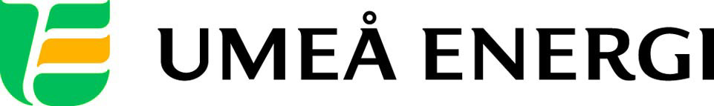
PRESSMEDDELANDE

2012-08-01
Till redaktionen

Rösta fram din egen Kraftskiva med Umeå Energi

Vilka artister vill du ska spela på Kraftskivan på Umeå Energicentrum i sommar?
Det kan du bestämma! Gå in och rösta på Umeå Energis facebooksida om hur du vill att årets upplaga av Kraftskivan ska se ut.
– Vi ser fram emot en härlig folkfest. Vi hoppas att många vill vara med och påverka, säger Agneta Filén, marknadschef på Umeå Energi.

Folkfesten Kraftskivan har arrangerats av Umeå Energi på Umeå Energicentrum i Klabböle i flera år. I år ordnas Kraftskivan söndagen den 19 augusti och energibolaget har valt ett annorlunda koncept. Umeåborna ska få vara med och rösta fram Kraftskivan precis som de vill ha den. Bland mycket annat får Umeåborna rösta på vilka lokala artister de vill ska spela och om det ska vara hoppborg eller ponnyridning.

– Vi ser fram emot att få veta vad Umeåborna vill ha. Besök Umeå Energi på facebook och rösta, där ser man också den aktuella ställningen, säger Agneta Filén och tillägger:

– Eftersom vi är Umeåbornas eget energibolag känns det helt rätt att Umeåborna får vara med och bestämma över sin egen Kraftskiva.

Utöver Umeåbornas egna val kommer högklassig underhållning att finnas på Kraftskivan. Bland annat är stjärnskottet Ulrik Munther, coola Cleo och Tobbe Trollkarl bokade.

På facebook kan alla som vill även tävla om en personlig träff med Ulrik Munther. Vinnaren presenteras på plats på Kraftskivan.

– Kraftskivan är en härlig fest. Kom och njut av bra musik, skön natur och gott fika. Umeå Energicentrum är en historisk oas som vi vill dela med oss av till alla Umeåbor, säger Agneta Filén.

Röstningen och tävlingen på facebook är igång mellan 1 och 15 augusti på facebook.com/UmeaEnergiAB

Mer information om Umeå Energicentrum finns på: umeaenergi.se/energicentrum

…………………………………………………………………………………………….................
För mer information, kontakta:
Agneta Filén, marknadschef Umeå Energi 070-299 90 89
Gun Blomquist Bergman, kommunikationschef Umeå Energi 070-642 46 33
.……………………………………………………………………………………………………............

Umeå Energi är ett modernt energi- och kommunikationsföretag som på ett personligt och omtänksamt sätt vill möta kundens behov av säkra och klimatanpassade produkter och tjänster. Våra cirka 58 000 kunder finns över hela landet. Umeå Energi erbjuder prisvärd, el, fjärrvärme, fjärrkyla, bredband och kabel-tv. Vi har ett av Europas snabbaste bredbandsnät och producerar el med vindkraft och i två kraftvärmeverk. Umeå Energi har 300 medarbetare och omsätter 1,8 miljarder kronor. Verksamheten finns i fem affärsområden: Värme, Elnät, Elhandel, UmeNet och Sol, Vind & Vatten. Umeå Energi är både miljö- och arbetsmiljöcertifierat (ISO 14001, OHSAS 18001).
www.umeaenergi.se

